



信息学院软件工程系

《计算机网络》实验报告

**题　　目 实验二　利用可见光传输帧的软件**

**班　　级 数字媒体技术2022级1班**

**姓　　名 魏清晨**

**学　　号 37220222203790**

**实验时间 2024年10月6日**

**2024年10月6日**

填写说明

1. 本文件为Word模板文件，建议使用Microsoft Word 2021打开，在可填写的区域中如实填写；
2. 填表时勿改变字体字号，保持排版工整，打印为PDF文件提交；
3. 文件总大小尽量控制在1MB以下，最大勿超过5MB；
4. 应将材料清单上传在代码托管平台上；
5. 在实验课结束14天内，按原文件发送至课程FTP指定位置。

# 实验目的

通过完成实验，理解数据链路层传输的基本原理。掌握传输过程中的帧格式设计理念；熟悉传输中的帧与成帧、帧定界符等通信概念，熟悉多方通信中的时分、频分、波分或码分多路复用与解复用等概念，熟悉多方通信中的编址的概念。

# 实验环境

操作系统：Win11 编程语言：C++ 调试软件：CLion2023.2

# 实验结果

**实验步骤：**

编码接口调用：



等待编码（如果有warning，是ZBar库没能识别二维码）：

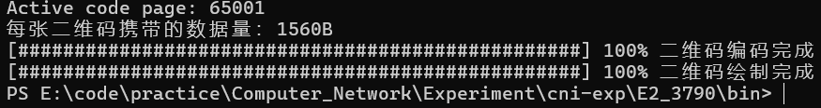

解码接口调用（此处已用手机拍摄）：



等待解码完成：

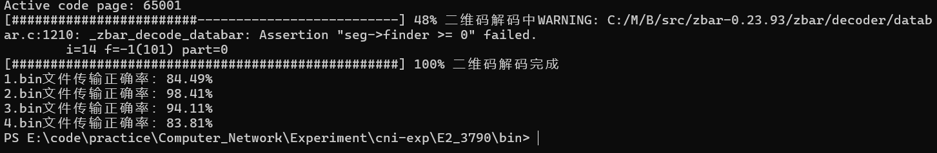

**核心代码逻辑（主要是和上次实验不同的，这次实验的目的相关的）：**

**Encoder部分（分时复用部分）：**

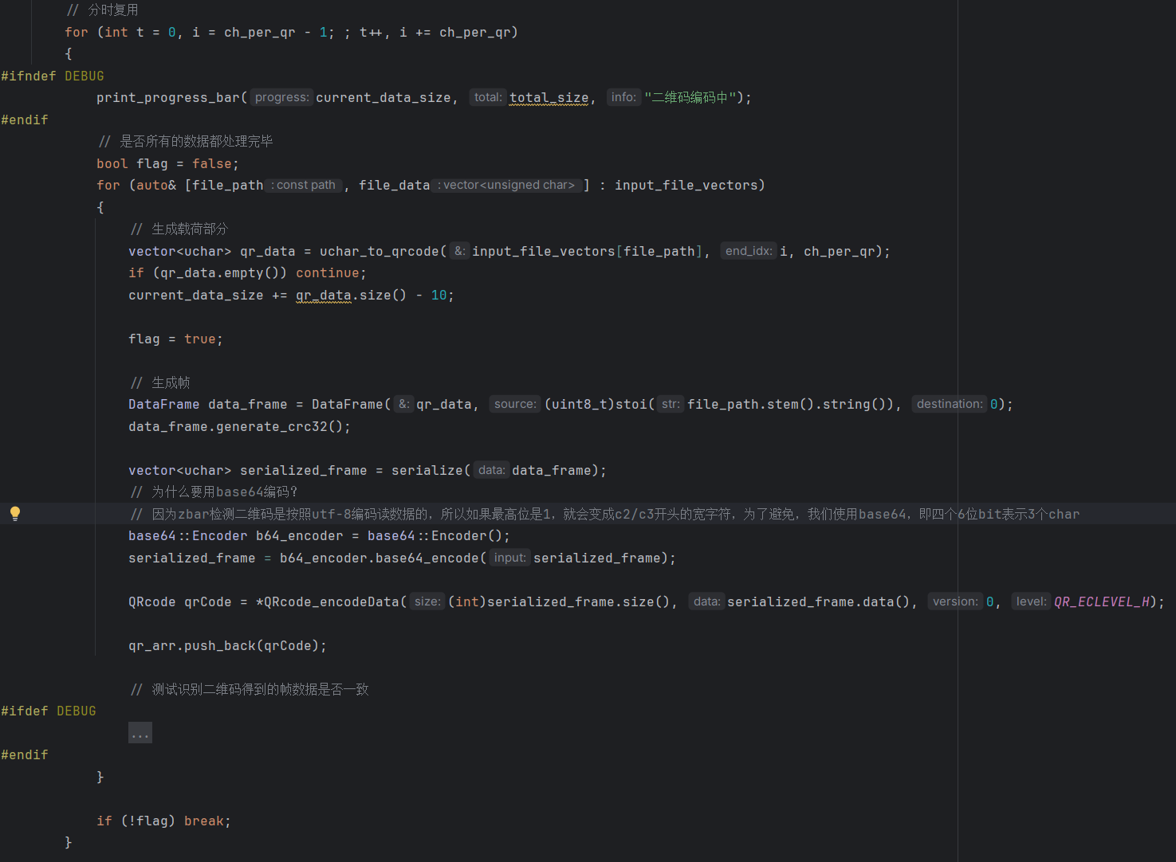

每一个周期把所有的数据都生成一个帧出来，直到没有任何一个数据传来帧，剩余部分（上一个实验）不需要改变，使用base64原因见注释

**Decode部分（检验和编址部分）：**

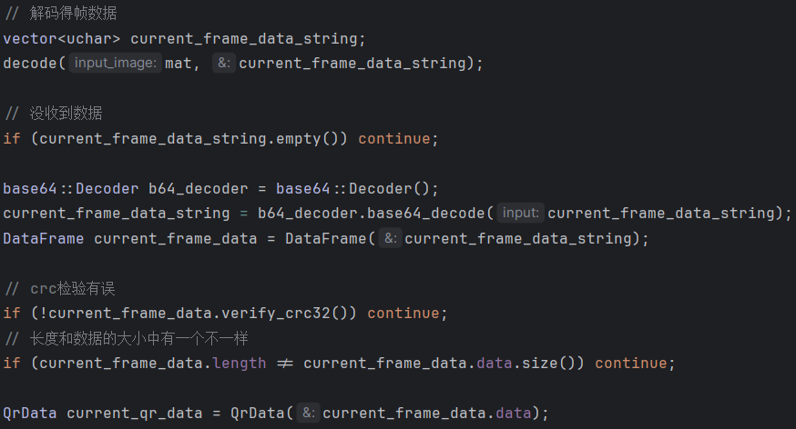

主要增加了crc检验以及base64的解码，获得帧数据后直接获取载荷并反序列化作为二维码数据的结构体数据

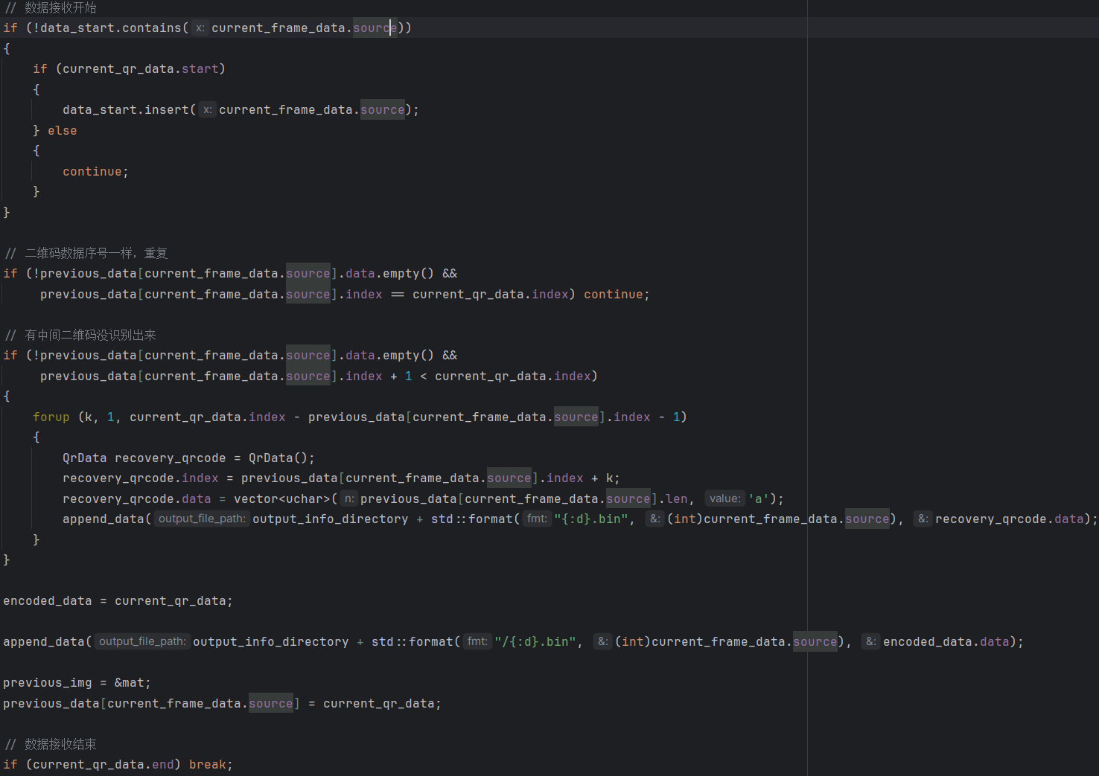

另外数据的写和校正是通过帧中的源地址source进行分组区别的（见所有高亮部分）

# 实验代码

本次实验的代码已上传于以下代码仓库：[CNI-Exp: 厦门大学计算机网络课程实验项目集 (gitee.com)](https://gitee.com/fallingheaven/cni-exp)

# 课后思考题

1. **在实验中的，帧格式是什么？ 各个字段的作用是什么？长度范围是多少？**

|  |  |  |  |  |  |
| --- | --- | --- | --- | --- | --- |
| 帧首定界符 | 目的地址 | 源地址 | 长度 | 载荷 | CRC |
| 1 字节 | 1 字节 | 1 字节 | 2 字节 | 0~512字节 | 4 字节 |

帧首定界符用于判定帧的开始，目的地址用于确定帧的接收方，源地址用于确定帧的发送方，长度用于表示数据长度，载荷就是帧所携带的数据，crc是校验码

1. **在实验中的，如何将数据成帧？其中，帧首定界符是什么？**

这里是将数据写入结构体，再将结构体序列化为字符串，但其实等价于在数据前后添加帧首定界符、目的地址等字符。

帧首定界符是0x3F

1. **在实验中的，采用的是何种多路复用算法？ 简要说明其基本原理。**

时分多路复用。

时分多路复用就是每一段时间内由一个发送端传送数据，下一段时间由下一个发送端传送数据

1. **在实验中，编址方案是什么？ 为什么这么设计？**

这里的话不涉及网络传输，所以没有传统上的编址，不过这里的话我是通过源地址的值来区分不同来源的数据，以此来写入不同的文件。

关于为什么这么设计，一是简单方便，实验实现区分足够，易于解码而且比较短也不容易出错

1. **你的编码数据载荷大小范围是什么？ 设定该上限值的依据是什么？**

这里的话是0~0.5KB

依据主要有两点，一是libqrencode库对字节编码二维码最多编1.4KB，第二点是对于一些数据量太大的二维码可能识别不出来

# 实验总结

本次实验是在上次实验的基础上完成，改动的地方也不多，但也遇到了不少问题。

首先谈谈收获，主要是亲手实现了帧格式，模拟了时分多路复用，学习了帧首定界符出现在数据中的集中解决方案。

另外，还有遇到的一些问题，主要有一个bug：由于解码的数据识别格式是utf-8，导致首位为1的数据变成宽字符，后来使用本被放弃的base64编码解决。